[Nom du programme] Plan 2026

Analyse SWOT des facteurs internes et externes du programme :
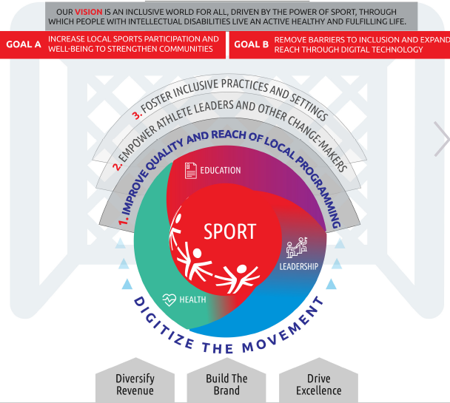
Forces:

Faiblesses:

Opportunités (politiques, économiques, sociales, technologiques, organisationnelles) :

Menaces (politiques, économiques, sociales, technologiques, organisationnelles) :

S1. Améliorer la qualité et la portée de la programmation locale

Initiative stratégique | Mesure du succès | Objectif 2026 | Actions 2026 | Propriétaire
Choisir un élément. | Choose an item.
Choisir un élément. | Choose an item.
Choisir un élément. | Choose an item.
Choisir un élément. | Choose an item.
Choisir un élément. | Choose an item.
Choisir un élément. | Choose an item.

S2. Donner du pouvoir aux athlètes leaders et autres acteurs du changement

Initiative stratégique | Mesure du succès | Objectif 2026 | Actions 2026 | Propriétaire
 | Choose an item.
Choisir un élément. | Choose an item.
Choisir un élément. | Choose an item.
Choisir un élément. | Choose an item.
Choisir un élément. | Choose an item.

S3. Favoriser des pratiques et des environnements inclusifs

Initiative stratégique | Mesure du succès | Objectif 2026 | Actions 2026 | Propriétaire
Choisir un élément. | Choose an item.
Choisir un élément. | Choose an item.
Choisir un élément. | Choose an item.

E1. Numériser le mouvement

Initiative stratégique | Mesure du succès | Objectif 2026 | Actions 2026 | Propriétaire
Choisir un élément.
Choisir un élément.
Choisir un élément.

E2. Diversifier les revenus

Initiative stratégique | Mesure du succès | Objectif 2026 | Actions 2026 | Propriétaire
Choisir un élément. | - Choisir un élément.
Choisir un élément. | - Choisir un élément.
Choisir un élément. | - Choisir un élément.

E3. Construire la marque

Initiative stratégique | Mesure du succès | Objectif 2026 | Actions 2026 | Propriétaire
Choisir un élément.
Choisir un élément.
Choisir un élément.

E4. Favoriser l'excellence

Initiative stratégique | Mesure du succès | Objectif 2026 | Actions 2026 | Propriétaire
Choisir un élément.
Choisir un élément.
Choisir un élément.
Choisir un élément.
Choisir un élément.

